

**ĐỀ THI JAVA2**

**THỜI GIAN:60 PHUT**

**CÂU 1.** THIẾT KẾ GIAO DIỆN NHƯ HÌNH

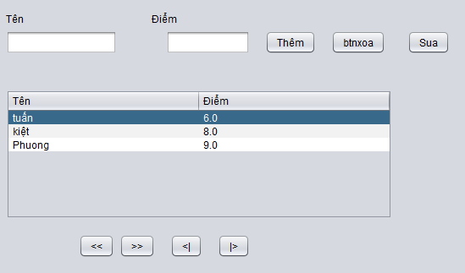

**CÂU 2.** CHO ĐỐI TƯỢNG SINH VIÊN GỒM: HO VÀ TÊN, MÃ, ĐIỂM:

- CÂU 2.1 DÙNG ARRAYLIST ĐỂ THÊM, SỬA XÓA, DUYỆT TỚI, LUI SINH VIÊN TRÊN ĐỐI TƯỢNG.

- CÂU 2.2 ĐỔ DỮ LIỆU HIỂN THỊ LÊN TABLE

(SV KHÁ GIỎI LÀM CÂU 3 )

**CÂU 3.** LƯU FILE, ĐỌC FILE ĐỐI TƯỢNG SINH VIÊN XUỐNG FILE. ĐỌC FILE ĐỐI TƯỢNG SINH VIÊN TỪ FILE ĐÃ LƯU.

* TẠO MỘT COMBO BOX SORT: GỒM 2 ITEM( TÊN, ĐIỂM)
* SẮP XẾP SINH VIÊN THEO 2 LỰA CHỌN : THEO TÊN HOẶC THEO ĐIỂM VÀ HIỂN THỊ LÊN TABLE.